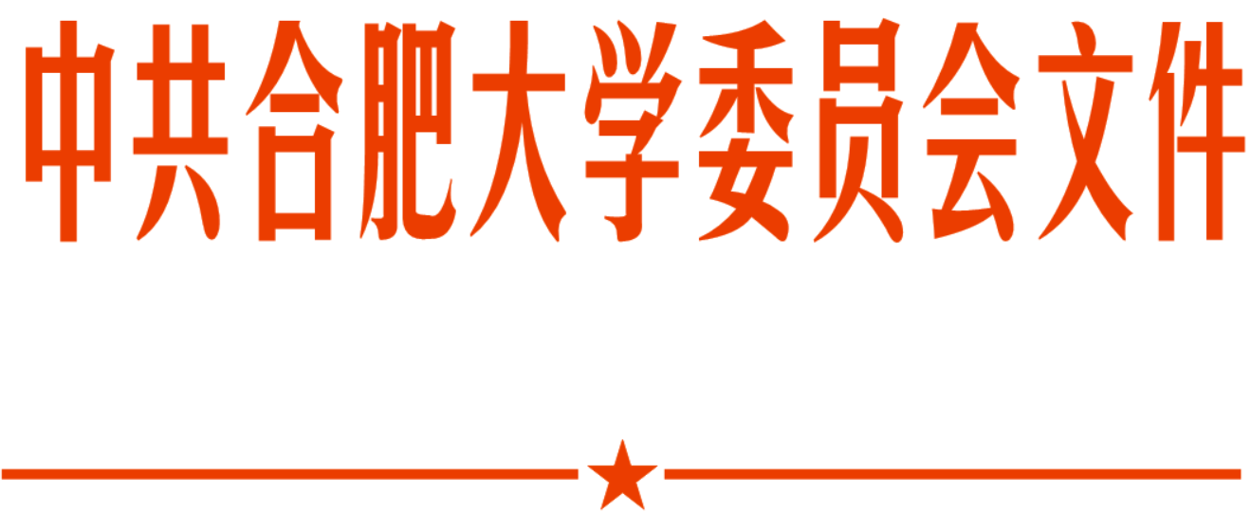

校党委〔2024〕119号

关于印发《关于加强巡察期间立行立改工作的管理办法》的通知

各二级党组织、校直各单位：
《关于加强巡察期间立行立改工作的管理办法》已经校巡察工作领导小组审核、校党委会研究通过，现予印发，请遵照执行。

中共合肥大学委员会
2024年12月17日

抄送：中共安徽省委巡视工作领导小组办公室
合肥大学党委办公室 2024年12月17日印发
附件
关于加强巡察期间立行立改工作的管理办法
为进一步规范巡察期间立行立改工作，促进巡察工作高质量发展，根据《中国共产党章程》《中国共产党巡视工作条例》等党内法规和省巡视办《省直单位党委（党组）巡察工作流程（试行）》，制定本办法。
一、研究确定立行立改事项
各党委巡察组要加强对巡察发现问题的梳理汇总，召开组务会专题研究、分析研判，在情况清楚、掌握准确的基础上，拟定立行立改事项。要坚持实事求是原则，依据有关法律法规和巡察工作政策规定，对巡察期间发现的师生反映强烈、明显违反规定并属于被巡察党组织职权范围、能够及时解决的突出问题，主要包括：违反中央八项规定精神、“四风”问题特别是形式主义官僚主义问题；损害师生利益、师生反映强烈的普遍性、突出性问题；各类监督检查发现的应改未改的突出问题；以及可能会引发群体性事件的个别典型问题。督促被巡察党组织切实落实全面从严治党主体责任，立行立改，及时解决问题，增强人民群众获得感幸福感安全感，并深刻剖析根源，举一反三，堵塞漏洞，完善体制机制建设。
巡察组组长要强化责任意识，切实履行责任，严格审核把关。
二、规范立行立改事项移交办理
对拟推动的立行立改事项，巡察组要召开组务会研究征求被巡察党组织主要负责人意见，撰写巡察情况的初步反馈意见，并附《立行立改问题清单》。初步反馈材料由巡察组组长审签并报党委巡察办，党委巡察办会同纪委办、党委组织部等单位把关，视情况报分管校领导或巡察工作领导小组批准后，通知巡察组向被巡察党组织移交，由被巡察党组织主要负责人签收。对违反中央八项规定精神和“四风”方面的问题线索须立行立改的，巡察组应将有关问题线索和初步了解情况通过党委巡察办报巡察工作领导小组批准后，移交纪委办。
巡察组要严守巡察职责边界，严格遵循工作程序，依靠被巡察党组织开展工作，不干预被巡察单位正常工作，不履行执纪审查职责。对立行立改事项的具体处置应当充分尊重被巡察单位意见，巡察组不提具体办理时限要求，由被巡察党组织依规依纪依法进行处理。
三、强化立行立改事项跟踪督办
在巡察组作巡察情况正式反馈前，被巡察党组织应及时、主动向党委巡察办报告立行立改事项办理进展情况。党委巡察办会同纪委办、党委组织部对立行立改事项进行跟踪了解、督查督办，对立行立改过程中存在的问题及时了解原因、督促抓好落实，推动问题解决。对立行立改相关整改情况，巡察组要写入巡察报告。

四、附则
本办法由党委巡察办负责解释，自印发之日起施行。

